北师大版七年级上册历史第一单元测试题
本试卷共两大部分，满分50分。
一、选择题：本大题共20小题，每小题1分，共20分。在每小题列出的4个选项中，只
有一项是符合题意的，请将正确答案的代号填在题后的括号内。
1．2008年奥运会召开期间，如果你到北京去旅游，除了登长城、看故宫，还可以参观哪些原始居民的生活遗址（ ）
A.元谋人、北京人 B.北京人、蓝田人
C.山顶洞人、元谋人 D.北京人、山顶洞人
2．有关中国原始人类分布，下列说法不正确的是（ ）
A．主要分布在黄河长江流域。
B．黄河长江确实是中华人类母亲孕育中华远古文明之地。
C．呈现无规律的分布，适应性很强。
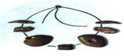
D．分布很广，但主要集中在大河流域，便于生存。
3右图所示装饰品采用的是磨光和钻孔技术，它出土于（ ）
A．元谋人遗址 B．北京人遗址
C．河姆人遗址 D．山顶洞人遗址
4．恩格斯说：“就世界性的解放而言，人工取火的进步超过了蒸汽机。”在我国古代最早采用人工取火的是( )
A．元谋人 B．北京人 C．河姆渡人 D．山顶洞人
5．半坡氏族和河姆渡氏族遗址都在大河流域，是因为（ ）
A、战略地位重要 B、水源丰富、土地肥沃、适宜农业生产
C、适宜航行、交通便利 D、环境优美
6．“劳动创造人本身”说明人与动物的根本区别是( )
Ａ.直立行走 Ｂ.制造工具 Ｃ.使用语言 Ｄ.造屋定居
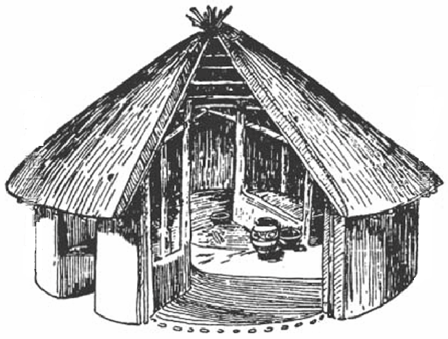
7．居住在右图房子中的原始居民种植的主要粮食作物是（ ）
A．水稻 B．粟 C．玉米 D．高粱
8．北京人制造和使用的劳动工具是（ ）
①弓箭 ②陶器 ③打制石器 ④磨制石器
A．①③ B．②④ C．③ D．①②③④
9．根据目前考古发掘，我国境内目前已确定的最早人类是（ ）
A．北京人 B．蓝田人 C．元谋人 D．丁村人
10．海内外华都称自己为“炎黄子孙”是因为（ ）
A.华人都是黄色皮肤
B.中华民族的主干部分是由炎、黄两个部落联盟发展而来的
C.炎帝、黄帝打败了蚩尤部落
D.我国原始居民主要生活在黄河流域
11．2008年的农历3月3日，来自世界各地的万余炎黄子孙聚集在河南新郑，共同祭拜中华民族的人文始祖，他应该是（ ）
A.尧 B.大禹 C.炎帝 D.黄帝
12．能在低洼的地方开挖水井的原始居民是（ ）
A．北京人 B.山顶洞人 C．河姆渡原始居民 D.半坡原始居民
13．小红家有复制的鱼纹陶盆，小丽认为：它如果是真品肯定最早是（ ）生产的。
A．北京人 B.山顶洞人 C．河姆渡原始居民 D.半坡原始居民
14．我国原始农耕生活的共同特征是 （ ）
①定居生活 ②会制造陶器 ③使用磨制石器 ④种植农作物
A.①②③④ B.②③④ C.①②③ D.②④
15．下列对原始社会末期部落联盟首领的推举办法——“禅让”制的理解正确的是 （ ）
A.前任部落联盟首领任命 B.部落联盟会议推选
C.全体氏族成员表决产生 D.德高望重的人自由竟选
16．英语单词“china”的意思是“瓷器”（当第一个字母大写，即写成“China”时，意思指的就是“中国”）。中国有名的“瓷都”是景德镇，著名的陶器有“唐三彩”等。其实，早在几千年，有个地方的居民就已懂得烧制大量的彩陶，你还记得是哪个地方吗（ ）
A.元谋 B. 河姆渡 C.北京 D. 半坡
17．我国神话传说中，黄帝之后，黄河流域先后出了三个有名的人物叫尧、舜、禹，他们都是通过推举的方式成为部落联盟首领的。历史上把这种产生首领的办法称为
A.选举制 B.投票制 C.世袭制 D.禅让制（ ）
18．我国原始农耕时代取得的几项重要成就是（ ）
①种植粟 ②能制造陶器 ③种植水稻
④铸造铁器 ⑤发明瓷器
A．①②③ B．②③④ C．①③ D．①④⑤
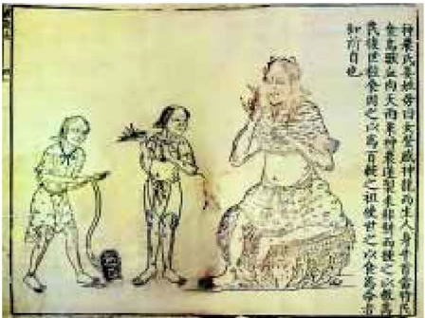
19．右图反映了谁对中华文明的贡献（ ）
A．黄帝 B．尧
C．舜 D．炎帝
20. “通大川，决壅塞，凿龙门……疏三江五湖，注之东海，以利黔首。”《吕氏春秋》中的这段记载描述的是传说中谁的功绩 ( )
A．神农氏 B．黄帝
C．大禹 D．炎帝
二、非选择题：第21题6分，第22题15分，第23题9分，共30分。
21、请阅读下列材料：
“上古穴居而野处,后世圣人之宫室,上栋下宇，以待风雨。”
——《周易》
（原文大意:上古时代,人们住在野外的山洞里。后来圣人建造房屋，改变了居住环境,人们住进去躲避风雨。）
请回答：
（1）什么时期什么人开始造房屋?

（2）人类走出洞穴盖房定居有什么重大意义?

22、历史诊所
下面是一名同学想象的北京人一天的生活，共有5个明显的错误，请你指出并给予纠正和解释。
毛毛是个10岁的孩子，说是孩子，其实在北京人当中算是中青年了，因为北京人生活环境恶劣，人们的寿命都不长。这天一大早，毛毛走出小木屋，他穿着兽皮缝制的衣服，手里拿着一把镰刀。他一个走到了河边，河边有一棵大树，上面结了很多野果，毛毛摘了许多果子，他又用镰刀割水稻。时间过得真快，转眼已到正午，毛毛急忙往回赶，因为他还有一个重要的任务，看管火种，要是火堆熄灭了，他们可能会有好长一段时间不能吃上香喷喷的熟食了。
（1）____________________________________________________
（2）____________________________________________________
(3) ____________________________________________________
(4) ____________________________________________________
(5) _____________________________________________________

23、请阅读材料后，回答问题
皮皮：我非常想知道远古人类的情况，你能告诉我我国境内有哪些古人类吗？
咪咪：当然可以了！我国境内古人类有北京人、山顶洞人。
皮皮：你知道哪个是最早的吗？
咪咪：是北京人吧。
皮皮：那你能告诉我上些北京人的事情吗？
咪咪：当然可以了！北京人已经会人工取火了，他们用磨得光光的石锅做饭。
皮皮：噢？你怎么知道的？、
咪咪：猜的。我这么聪明，一猜就对。

请回答：
①聪明的同学，你认为咪咪的回答怎么样？你能诊断出其中不符合历史事实的地方吗？请写出错处并简单说明理由。

②对咪咪这们的学习态度，你有什么体会？

北师大版七年级上册历史第一单元测试题参考答案
一、选择题
1、D 2、C 3、D 4、D 5、B 6、B 7、B 8、C 9、C 10、B
11、D 12、C 13、D 14、A 15、B 16、D 17、D 18、A 19、D 20、C
二、非选择题
21、（1）氏族社会时期；半坡聚落居民,河姆渡聚落居民；
（2）意义:摆脱了对自然的依赖,改善了生存环境，扩大了活动空间,提高了生活质量。
22．（1）北京人居住在山洞里
（2）北京人还不懂缝制技术
（3）北京人只会用打制石器
（4）北京人过的是群居生活不会单独劳动
（5）北京人生活时期没有水稻
23、① 不正确⑴ 最早的人类是元谋人。⑵ 北京人只会使用天然火不会人工取火。⑶ 北京人，不会磨制石器。只会打制石器
② 略

